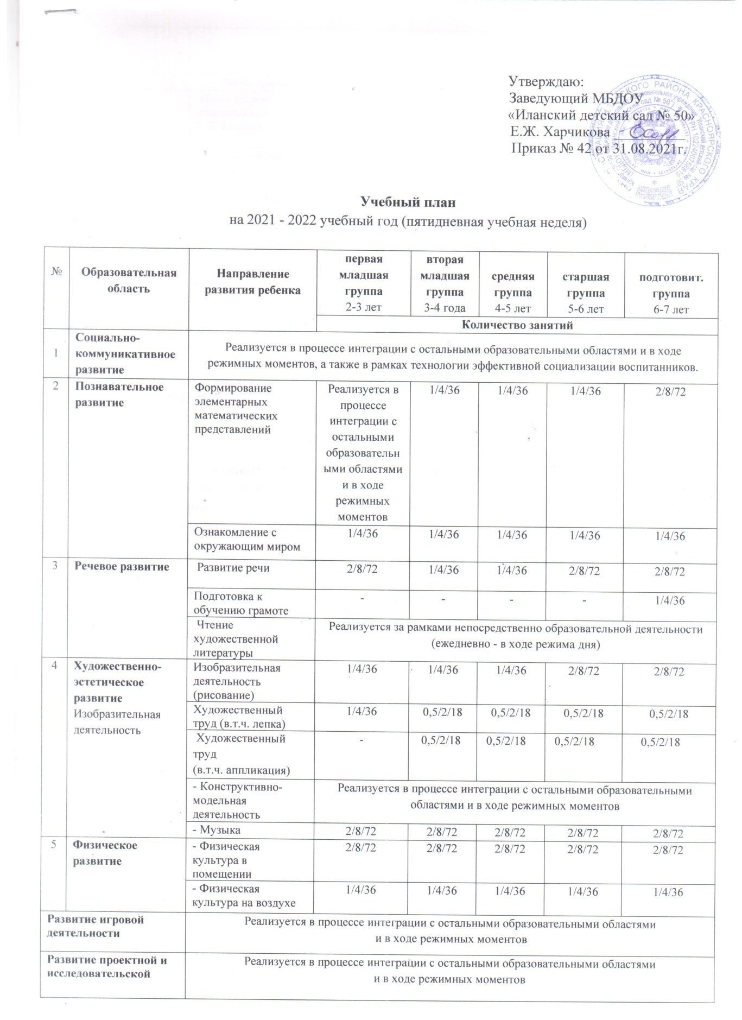

 | Часть, формируемая участниками образовательных отношений
1 | Физическое развитие | «Будь здоров, дошкольник!»  Т.Э. Токаева | - | 1/4/36  - | 1/4/36 | 1/4/36 | 2/8/72
2. | Познавательное  развитие | «Математические ступеньки»  Е.В. Колесникова | - | - | - | 1/4/36 | 1/4/36
 |  | «Развитие речи»  О.С. Ушакова | - | 1/4/36 | 1/4/36 | 1/4/36 | 1/4/36
 |  | НРК«Иланский -город, в котором я живу» | - | - | - | 1/4/36 | 2/8/72
 |  | «Азы финансовой культуры» Л.В. Стахович | - | - | - | 0,5/2/18 | 1/4/36
 | Общее количество занятий в неделю: |  | 10 | 12 | 12 | 16,5 | 21

Организация непосредственно образовательной деятельности по формированию элементарных математических представлений, ознакомлению с окружающим миром, развитию речи, подготовке к обучению грамоте осуществляются до 1 июня 2022 года. В течение мая проводится мониторинг освоения программы.
Итого 36 недель: из них: 2-я неделя февраля отводится на каникулы (в этот период не проводятся занятия по развитию речи, по подготовке к обучению грамоте, по формированию элементарных математических представлений, по ознакомлению с окружающим миром, по вариативным программам).
Часть программы, формируемая участниками образовательных отношений (вариативные программы) проводятся во всех группах во второй половине дня. «Развитие речи» О.С. Ушакова – понедельник с 16.00 до 16.30.«Математические ступеньки» Е.В. Колесникова – вторник с 16.00 до 16.30.«Азы финансовой культуры» Л.В. Стахович -средас 16.00 до 16.30.НРК «Иланский -город, в котором я живу» - четверг с 16.00 до 16.30. «Будь здоров, дошкольник!» Т.Э. Токаева – пятницас 16.00 до 16.30.

